Gustavo Luciano Brunken TDESS V2

01 – Listar todos os produtos com a respectiva descrição de unidade

[SELECT](http://localhost:8080/phpmyadmin/url.php?url=https://dev.mysql.com/doc/refman/8.0/en/select.html) desc_produto, unid_produto,valor_unit FROM produto;

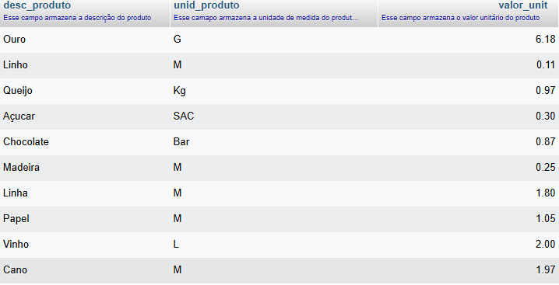

02 – Listar da tabela cliente o CNPJ, o nome do cliente e seu endereço

[SELECT](http://localhost:8080/phpmyadmin/url.php?url=https://dev.mysql.com/doc/refman/8.0/en/select.html) cnpj, nome_cliente, endereco FROM cliente;

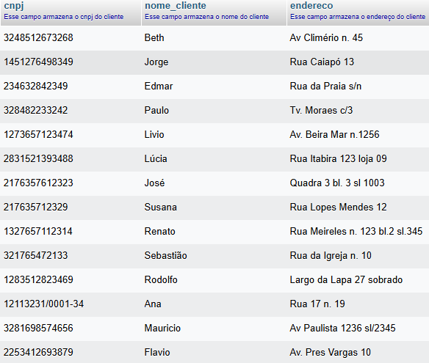

03 – Listar todo o conteúdo de vendedor

[SELECT](http://localhost:8080/phpmyadmin/url.php?url=https://dev.mysql.com/doc/refman/8.0/en/select.html) *FROM vendedor;

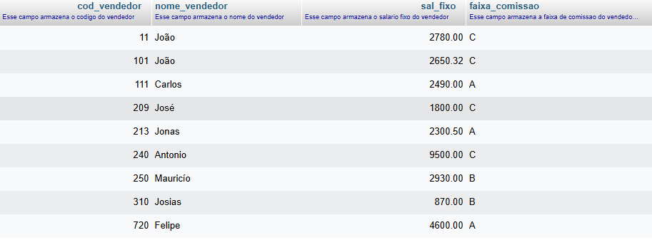

04 – O SQL permite que se apresente a saída de um SELECT com cabeçalho e com colunas ao nosso gosto

[SELECT](http://localhost:8080/phpmyadmin/url.php?url=https://dev.mysql.com/doc/refman/8.0/en/select.html) cod_vendedor AS numero, nome_vendedor AS nome, sal_fixo AS Rendimentos, faixa_comissao from vendedor;

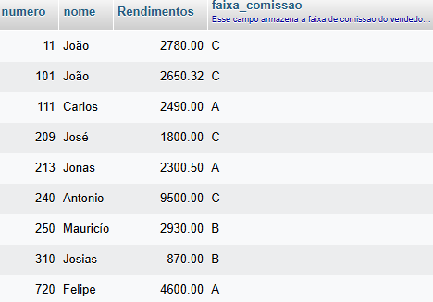

05 – Traga o nome do vendedor como vendedor e o salário fixo multiplicado por 2 e o cabeçalho como salário

[SELECT](http://localhost:8080/phpmyadmin/url.php?url=https://dev.mysql.com/doc/refman/8.0/en/select.html) nome_vendedor AS vendedor, sal_fixo *2 AS salario FROM vendedor;

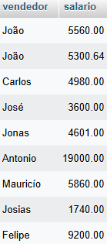

06 - Listar o número do pedido o código do produto e a quantidade dos itens do pedido com a quantidade igual a 35 da tabela item do pedido

[SELECT](http://localhost:8080/phpmyadmin/url.php?url=https://dev.mysql.com/doc/refman/8.0/en/select.html) num_pedido, cod_produto, qtde from item_de_pedido WHERE qtde ='35';

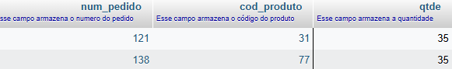

07 – Liste os nomes e a cidade dos clientes que moram em Niteroi.

[SELECT](http://localhost:8080/phpmyadmin/url.php?url=https://dev.mysql.com/doc/refman/8.0/en/select.html) nome_cliente, cidade FROM cliente WHERE cidade ='niteroi';

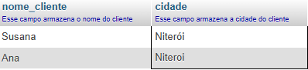

08 – Listar os produtos que tenham unidade igual a M e valor unitário igual a 1 real e 5 centavos da tabela produto

[SELECT](http://localhost:8080/phpmyadmin/url.php?url=https://dev.mysql.com/doc/refman/8.0/en/select.html) desc_produto FROM produto WHERE unid_produto='M' [and](http://localhost:8080/phpmyadmin/url.php?url=https://dev.mysql.com/doc/refman/8.0/en/logical-operators.html%23operator_and) valor_unit='1.05';



09 – Liste os clientes e seus respectivos endereços, que moram em São Paulo ou estejam na faixa de CEP 30077000 e 30079000.

[SELECT](http://localhost:8080/phpmyadmin/url.php?url=https://dev.mysql.com/doc/refman/8.0/en/select.html) nome_cliente, endereco FROM cliente WHERE (cep>='30077000' [and](http://localhost:8080/phpmyadmin/url.php?url=https://dev.mysql.com/doc/refman/8.0/en/logical-operators.html%23operator_and) cep<'30079000') [OR](http://localhost:8080/phpmyadmin/url.php?url=https://dev.mysql.com/doc/refman/8.0/en/logical-operators.html%23operator_or) cidade='São Paulo';

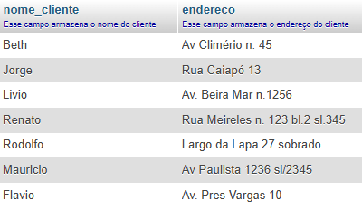

10 – Mostra todos os pedidos que não tenham prazo de entrega igual a 15.

[SELECT](http://localhost:8080/phpmyadmin/url.php?url=https://dev.mysql.com/doc/refman/8.0/en/select.html) * FROM pedido WHERE prazo_entrega!='15';

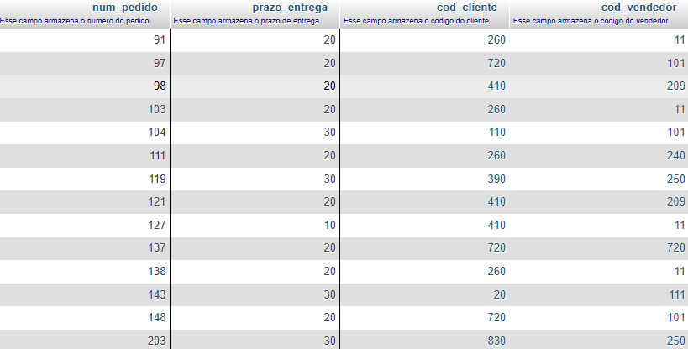

11 - Listar o código e a descrição dos produtos que tenham o valor unitário na faixa de valor unitário entre 0.32 e 2.00.

[SELECT](http://localhost:8080/phpmyadmin/url.php?url=https://dev.mysql.com/doc/refman/8.0/en/select.html) cod_produto, desc_produto from produto WHERE valor_unit BETWEEN '0.32' [AND](http://localhost:8080/phpmyadmin/url.php?url=https://dev.mysql.com/doc/refman/8.0/en/logical-operators.html%23operator_and) '2.00';

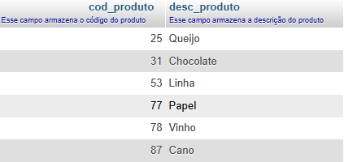

12 – Listar todos os produtos que tenham o seu nome começando com a letra q.

[SELECT](http://localhost:8080/phpmyadmin/url.php?url=https://dev.mysql.com/doc/refman/8.0/en/select.html) cod_produto, desc_produto FROM produto WHERE desc_produto [LIKE](http://localhost:8080/phpmyadmin/url.php?url=https://dev.mysql.com/doc/refman/8.0/en/string-comparison-functions.html%23operator_like)'Q%';



13 – Listar os vendedores que não começam por JO.

[SELECT](http://localhost:8080/phpmyadmin/url.php?url=https://dev.mysql.com/doc/refman/8.0/en/select.html) nome_vendedor from vendedor WHERE nome_vendedor [NOT](http://localhost:8080/phpmyadmin/url.php?url=https://dev.mysql.com/doc/refman/8.0/en/logical-operators.html%23operator_not) [LIKE](http://localhost:8080/phpmyadmin/url.php?url=https://dev.mysql.com/doc/refman/8.0/en/string-comparison-functions.html%23operator_like)'Jo%';

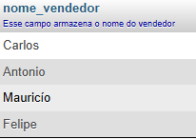

14-Listar os vendedores em ordem alfabética e que são da faixa de comissão A e B.

[SELECT](http://localhost:8080/phpmyadmin/url.php?url=https://dev.mysql.com/doc/refman/8.0/en/select.html) nome_vendedor FROM vendedor WHERE faixa_comissao [in](http://localhost:8080/phpmyadmin/url.php?url=https://dev.mysql.com/doc/refman/8.0/en/comparison-operators.html%23function_in) ('A' , 'B') ORDER BY nome_vendedor;

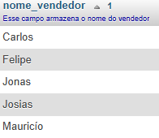

15 – Mostrar os clientes que não tenham inscrição estadual exibir todos os campos.

[SELECT](http://localhost:8080/phpmyadmin/url.php?url=https://dev.mysql.com/doc/refman/8.0/en/select.html) * from cliente WHERE ie [IS](http://localhost:8080/phpmyadmin/url.php?url=https://dev.mysql.com/doc/refman/8.0/en/comparison-operators.html%23operator_is) null;

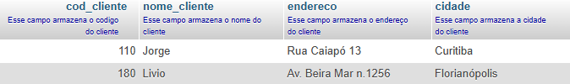

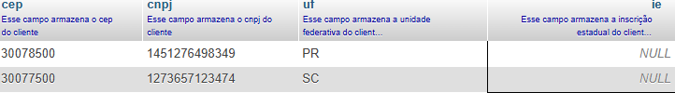

16 – Mostra em ordem alfabética e lista de vendedores e seus respectivos salários fixos.

[SELECT](http://localhost:8080/phpmyadmin/url.php?url=https://dev.mysql.com/doc/refman/8.0/en/select.html) nome_vendedor, sal_fixo FROM vendedor ORDER BY nome_vendedor;

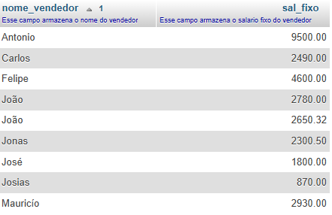

17 - Listar os nome cidades e estados de todos os clientes ordenados pelo estado de forma decrescente.

[SELECT](http://localhost:8080/phpmyadmin/url.php?url=https://dev.mysql.com/doc/refman/8.0/en/select.html) nome_cliente, cidade, uf FROM cliente ORDER BY uf desc, cidade desc;

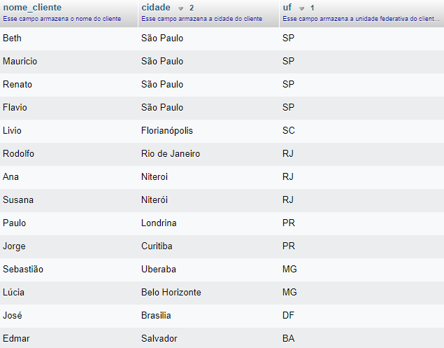

18 – Mostre a descrição e o valor unitário de todos os produtos que tenham a unidade M em ordem de valor unitário ascendente.

[SELECT](http://127.1.1.1:9999/phpmyadmin/url.php?url=https://dev.mysql.com/doc/refman/8.0/en/select.html) desc_produto, valor_unit FROM produto WHERE unid_produto='M'  order by valor_unit;

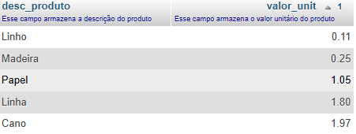

19 – Mostrar a novo salário fixo dos vendedores de faixa de comissão C, calculando com base no reajuste com 75% acrescido de 120 reais de bonificação ordenar pelo nome do vendedor.

[SELECT](http://127.1.1.1:9999/phpmyadmin/url.php?url=https://dev.mysql.com/doc/refman/8.0/en/select.html) nome_vendedor, (sal_fixo * 1.75) + 120 FROM vendedor WHERE  faixa_comissao='C' order by nome_vendedor;

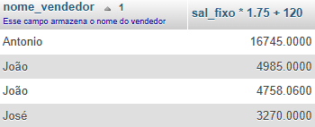

20- Mostrar o menor e o maior salário da tabela de vendedores.

[SELECT](http://127.1.1.1:9999/phpmyadmin/url.php?url=https://dev.mysql.com/doc/refman/8.0/en/select.html) [min](http://127.1.1.1:9999/phpmyadmin/url.php?url=https://dev.mysql.com/doc/refman/8.0/en/aggregate-functions.html%23function_min)(sal_fixo),[max](http://127.1.1.1:9999/phpmyadmin/url.php?url=https://dev.mysql.com/doc/refman/8.0/en/aggregate-functions.html%23function_max)(sal_fixo) from vendedor;



21- Mostrar a quantidade total pedida para o produto vinho de código 78 da tabela item do pedido.

[SELECT](http://127.1.1.1:9999/phpmyadmin/url.php?url=https://dev.mysql.com/doc/refman/8.0/en/select.html) [SUM](http://127.1.1.1:9999/phpmyadmin/url.php?url=https://dev.mysql.com/doc/refman/8.0/en/aggregate-functions.html%23function_sum)(qtde) FROM item_de_pedido WHERE cod_produto='78';



22- Qual a média do salário fixo dos vendedores?

[SELECT](http://127.1.1.1:9999/phpmyadmin/url.php?url=https://dev.mysql.com/doc/refman/8.0/en/select.html) [AVG](http://127.1.1.1:9999/phpmyadmin/url.php?url=https://dev.mysql.com/doc/refman/8.0/en/aggregate-functions.html%23function_avg) (sal_fixo) FROM vendedor;



23- Quantos vendedores ganham acima de 2500 de salário fixo?

[SELECT](http://127.1.1.1:9999/phpmyadmin/url.php?url=https://dev.mysql.com/doc/refman/8.0/en/select.html) [COUNT](http://127.1.1.1:9999/phpmyadmin/url.php?url=https://dev.mysql.com/doc/refman/8.0/en/aggregate-functions.html%23function_count)(*) FROM vendedor WHERE sal_fixo>2500;



24- Quais as unidades de produto diferentes na tabela produto?

[SELECT](http://127.1.1.1:9999/phpmyadmin/url.php?url=https://dev.mysql.com/doc/refman/8.0/en/select.html) DISTINCT unid_produto FROM produto;

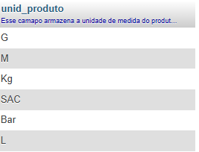

25- Listar a número de produtos que cada pedido contém.

26-Listar os pedidos que tem mais do que 3 produtos.

27- Ver os pedidos de cada cliente

[SELECT](http://127.1.1.1:9999/phpmyadmin/url.php?url=https://dev.mysql.com/doc/refman/8.0/en/select.html) cliente.nome_cliente, cliente.cod_cliente,pedido.num_pedido from pedido INNER JOIN cliente on pedido.cod_cliente=cliente.cod_cliente;

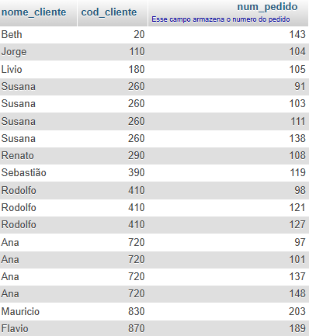

28- Juntar clientes com pedido

29- Quais são os clientes que tem pedidos e os que não tem pedido

[SELECT](http://127.1.1.1:9999/phpmyadmin/url.php?url=https://dev.mysql.com/doc/refman/8.0/en/select.html) cliente.nome_cliente, pedido.num_pedido FROM pedido [RIGHT](http://127.1.1.1:9999/phpmyadmin/url.php?url=https://dev.mysql.com/doc/refman/8.0/en/string-functions.html%23function_right) JOIN cliente on pedido.cod_cliente=cliente.cod_cliente;

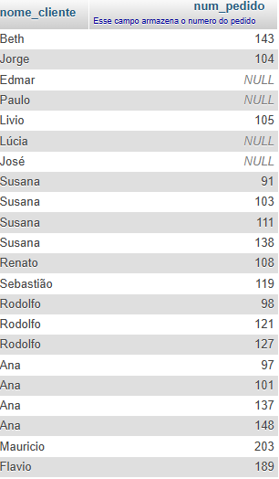

30- Quais clientes tem prazo de entrega superior a 15 dias e pertencem aos estados de são Paulo ou Rio de janeiro

31- Mostrar os clientes seus respectivos prazos de entrega ordenados do maior para o menor